绝密★启用前

广西钦州市钦州港区2016-2017学年九年级上学期12月份考试

物理试题解析版

(时间：60分钟 满分：100分)
学校：___________姓名：___________班级：___________考号：___________
注意事项：
1. 答题前填写好自己的姓名、班级、考号等信息
2. 请将答案正确填写在答题卡上
一、 多选题
1. 下列说法中正确的是
A．同种物质的比热容一定相同
B．电功率大的用电器产生的热量可能少
C．定值电阻两端的电压为零时，通过它的电流为零，其电阻也变为零
D．两盏额定电压都是220V的白炽灯串联接入220V电路中，额定功率小的更亮一些
答案： BD
试题分析：在物质中冰和水是同种物质其比热容不相等，所以A错；用电器产生的热量不仅与电功率有关还与通电时间有关，所以B对；电阻的大小与导体的粗细、材料、长短有关，与电流的大小无关，所以C错；两盏额定电压都是220V的白炽灯串联接入220V电路中，额定功率小的电阻大些，串联时分配的电压多些，所以更亮一些；D对；答案选BD.
考点：比热容、电功率、电阻
2. 某电烤箱的内部简化电路如图所示，R ₁ 和R ₂ 均为电热丝。电烤箱说明书中的铭牌如下表所示，根据表格中的参数可知
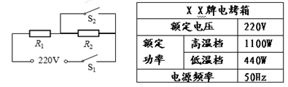
A．电路中R ₁ 的阻值为44
B．电烤箱在低温档正常工作时，电路中的总电阻R为44
C．电烤箱在高温档正常工作5min所消耗的电能为3.3×10 ⁵ J
D．电烤箱在低温档正常工作时，R ₁ 消耗的电功率为264W
答案： AC
试题分析： 闭合时，电路中只有R ₁ ， 断开时，R ₁ 和R ₂ 串联，根据公式 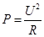可知，U一定时，电阻越小，电功率越大，所以 闭合是高温档， 断开时是低温档，两电路图如下所示：
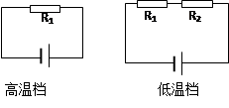
高温档时：
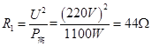
所以AC正确；
低温档时：
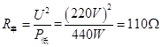
B错；
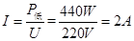
D错。
考点：电功率
3. 定值电阻R ₁ 和R ₂ 的阻值之比为5∶2，将它们以某种方式连接在电源两端，若定值电阻的阻值不随温度，下列说法中正确的是
A．若电阻R ₁ 和R ₂ 串联，则它们的电功率之比为5:2
B．若电阻R ₁ 和R ₂ 串联，则它们两端的电压之比为2:5
C．若电阻R ₁ 和R ₂ 并联，则它们的电功率之比为2:5
D．若电阻R ₁ 和R ₂ 并联，则通过它们的电流之比为5:2
答案： AC
试题分析：在串联电路中 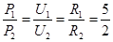，在并联电路中， 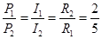。
考点：串并联电路
4. 下列说法中正确的是
A．家庭电路中电能表直接测量的是家中正在使用的用电器的总电功率
B．家庭电路中保险丝（熔丝）熔断后可以用粗铜丝代替保险丝
C．家庭电路中保险丝（熔丝）熔断的原因可能是由于电路的总电功率过大造成的
D．家庭电路中原有用电器正常工作的前提下，再增加正常工作的用电器，家庭电路中的总电功率一定会增大
答案： CD
试题分析：电能表是测量用户在一段时间内消耗的电能的仪表，不能直接测量正在工作的用电器的电功率，A错；保险丝熔断后，不能用铜丝代替，也不能更换更粗的保险丝，因为这样起不到保护电路的作用，B错；
保险丝熔断的原因有两个：一是短路，二是用电器的总功率过大，C对；家庭电路的总功率等于所有用电器的功率之和，所以增加用电器后，总功率会增大，D对。
考点：家庭电路
5. 下列说法中正确的是
A．公式 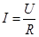表示：在导体电阻一定时，通过导体的电流跟导体两端的电压成正比
B．公式R＝ 表示：导体的电阻与其两端的电压成正比，与通过它的电流成反比
C．一个用电器工作时有电流通过，则该用电器两端电压一定不为零
D．绝缘体一定有电阻，导体一定没有电阻
答案： AC
试题分析：电阻一定时，电流与电压成正比，A对；电阻是导体自身的一种性质，其大小由导体的材料、长度、横截面积和温度决定，与电压、电流无关，B错；电压使电路中形成电流，C对；绝缘体的电阻大于导体的电阻，二者没有绝对的界限，D错。
考点：电流 电阻
6. 关于标有“6V 3W”字样的小灯泡（忽略温度对灯丝电阻的影响），下列说法正确的是
A．小灯泡的实际电压是6V
B．小灯泡正常发光时的功率是3W
C．小灯泡的电阻为12Ω
D．小灯泡正常发光时的电流是0.2A
答案： BC
试题分析：标有“6V 3W”字样的小灯泡中6V表示灯泡额定电压（正常工作时的电压）为6V，3W表示灯泡额定功率（在额定电压下工作时消耗的功率）为3W；由 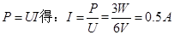,所以小灯泡的电阻为 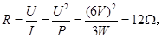对照各选项A、D选项错误，B、C选项正确，选填BC.
考点：灯泡参数物理意义，P=UI、 综合应用。
二、 选择题
1. 对于一段导体来说，关于R=U/I的物理意义，下列说法正确的是( )
A．导体中电流越大，则电阻越小。
B．加在导体两端的电压越大，则电阻越大。
C．导体的电阻等于导体两端的电压与通过电流之比。
D．导体的电阻跟它两端的电压成正比，跟电流成反比。
答案： C
分析：阻值是导体具有的性质，不随电流电压的改变而改变．
导体的电阻值可以通过R="U/I" 计算．
导体两端的电流和电压成正比．
解答：解：导体的电阻是导体本身所具有的性质，与其两端的电压和通过它的电流无关．所以A、B、D错误．
导体的电阻可以由导体两端的电压与通过的电流之比求出，所以C正确．
故选C
2. 有一段粗细均匀的金属导线，电阻是1欧，把它对折后作为一条导线使用，此时它的电阻将( )
A．大于1欧 B．小于1欧 C．等于1欧 D．可能大于1欧也可能小于1欧
答案： B
将铝导线沿中点对折后，导体的材料和温度都没有变化，但导体的长度变为原来的一半，根据电阻与长度的关系可知阻值变为原来定的一半；长度变为原来一半的同时，横截面积变为原来的二倍，根据导体电阻与横截面积的关系可知，电阻又变为一半．所以，现在的电阻是原来的1/4
总上分析，故选 B．
3. 如右图，当S闭合后，两个灯泡均不发光，电流表指针几乎不动，但电压表却有明显的偏转，该电路的故障可能是( )
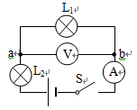
A．电流表断路 B．灯L ₂ 的灯丝断了
C．灯L ₂ 发生短路 D．从a点经L ₁ 到b的这段电路中有断路
答案： D
分析：S闭合后，两个灯不发光，电流表的指针几乎不动，说明电路是开路；电压表的指针有明显的偏转，说明从a点到电源正极、从b点到电源负极是通路，在a、b两点之间有开路．
解答：解：A、电流表断路，电压表无示数，不符合题意，故A错；
B、L ₂ 的灯丝烧断或灯座与灯泡没接触，电压表无示数，不符合题意，故B错；
C、L ₁ 和L ₂ 的灯丝都被烧断，电压表无示数，不符合题意，故C错；
D、L ₁ 的灯丝被烧断或没接好，两个灯泡均不发光，电流表无示数；电压表通过灯L ₂ 、闭合的开关、电流表和导线接在电源的两极上，电压表有示数，符合题意，故D正确．
故选 D．
4. 在实验室，某同学发现一个电流表有两个量程，大量程是09A，小量程模糊不清。为了测量小量程是多少，她先用大量程接入电路，指针位置如图（a）所示，然后再改用小量程接入同一电路，指针指示如图(b)所示，则电流表的小量程为 ( )
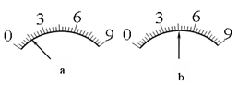
A．00.6A B．01A C．02A D．03A
答案： D
大量程的每一个大格是3A，每一个小格是0.3A，示数是1.5A，
大小量程的电流表接入的是同一电路，示数应该是相同的， b图中指针的位置是1.5A， 所以，小量程为0～3 A．
故选 D．
5. 某同学在做测量某一灯泡的电流的实验时，电流表接的是“-”和“0.6”两个接线柱，可粗心的他在读数时却按3 A的量程读数，读得的值为1.8 A，那么实际的电流应为多大（ ）
A．1.8 A B．0.6 A C．0.36 A D．0.4 A
答案： C
选C.根据电流表两个量程之间的关系，大量程读数为小量程读数的5倍，所以实际电流为1.8 A/5="0.36" A.故选C.
6. 如图所示的四个电路中，R0为已知阻值的电阻，不可以测出未知电阻Rx的电路是（ ）
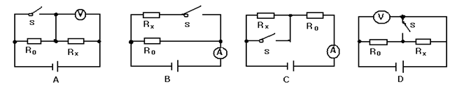
答案： D
试题分析：利用电压表或电流表测未知电阻的阻值，就是利用阻值已知的电阻R0再根据串联电路的电流特点或并联电路的电压特点想方设法得出未知电阻两端的电压和电流，然后根据欧姆定律求出未知电阻的阻值。分析时还要分析电表的正负板会不会接反。
A、开关S闭合时，电压表测量电源电压；开关S断开时，电压表测量R _{x} 两端的电压；根据串联电路总电压等于各分电压之和，求出定值电阻两端的电压，根据I=U/R求出通过定值电阻的电流，根据串联电路电流处处相等，通过R _{x} 电流等于通过定值电阻电流I _{x} =I ₀ ，根据R _{x} =U _{x} /I _{x} 求出电阻，故A可测出电阻；
B、由电路图可知，当S断开时，电路为R ₀ 的简单电路，电流表测电路中的电流，根据欧姆定律可求电源的电压；当开关S闭合时R ₀ 、R _{x} 并联，电流表测干路电流，因通过R ₀ 的电流不变，根据并联电路的电流特点可求通过R _{x} 的电流，再根据并联电路的电压特点和欧姆定律即可求出R _{x} 阻值，故B可测出电阻；
C、由电路图可知，当开关S闭合时，电路为R ₀ 的简单电路，电流表测电路中的电流，根据欧姆定律求出电源的电压；当开关S断开时两电阻串联，电流表测串联电路的电流，根据欧姆定律求出电路的总电阻，再根据电阻的串联求出R _{x} 阻值，故C可测出电阻；
D、由电路图可知，无论开关闭合还是断开，电压表始终测电源的电压，即无法测出或间接得出R _{x} 两端的电压，故此电路图不能测出R _{x} 阻值，故D不能测出电阻，合题意。
考点：特殊测电阻的方法，串联和并联电路特点的应用
7. 在图中所示的电路中，电源电压保持不变，电路中各元件都完好。当电键S由断开到闭合时，正确的判断是
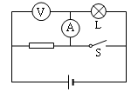
A．电流表的示数可能不变 B．电流表的示数一定变大
C．电压表的示数可能不变 D．电压表的示数一定变大
答案： D
试题分析：由图知：当S断开时，L、R串联接入电路，电流表的示数为I=U/（R+R _{L} ），电压表测R端电压；当S闭合时，对灯L短路，仅R接入电路，电流表的示数为零，电压所测电压为电源电压，故其示数一定变大，本题正确选项是D。
考点：电路的动态分析
8. 如图所示，电源电压为4.5V且恒定不变，当开关S闭合后，滑动变阻器的滑片P从a端滑向b端的过程中，三只理想电压表的示数变化的绝对值分别为ΔU ₁ 、ΔU ₂ 、ΔU ₃ ，下列可能出现的情况是
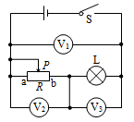
A．ΔU ₁ =0V ΔU ₂ =2V ΔU ₃ =1V
B．ΔU ₁ =0V ΔU ₂ =2V ΔU ₃ =2V
C．ΔU ₁ =0.5V ΔU ₂ =1V ΔU ₃ =1.5V
D．ΔU ₁ =0.2V ΔU ₂ =1V ΔU ₃ =0.8V
答案： B
试题分析：电路中滑动变阻器与灯泡串联，电压表V ₁ 测电源电压，V ₂ 测滑动变阻器两端电压，V ₃ 测灯泡两端电压，滑片a向b移动时，电源电压不变，滑动变阻器接入电路的阻值减小，所以它分得的电压减小，灯泡分得的电压增大，但由于总电压不变，V ₂ 减小的值应等于V ₃ 增大的值，即ΔU ₂ =ΔU ₃ 。所以正确答案为B。
考点：动态电路
9. 甲乙两个用电器并联在同一电源上，甲的电阻是乙的3倍，则在相同的通电时间内，通过甲乙两个用电器的电功之比是
A．2:3 B．2:1 C．9:2 D．1:3
答案： D
纯电阻电路电热之比等于电阻比的倒数：即
故选
D．
10. 图是某家用电热器内部电路结构图，其中R ₁ 、R ₂ 为加热电阻丝（R ₁ >R ₂ ）。下列关于电阻丝的四种连接方式，可使电热器提供不同的发热功率，其中大小说法正确的是
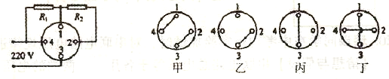
A．甲的连接方式干路电流最小 B．乙的连接方式总电阻最小
C．丙的连接方式消耗电能最多 D．丁的连接方式发热功率最大
答案： D
甲：把R ₂ 接入电路。
乙：把(R ₁ +R ₂ )接入电路（R ₁ ,和R ₂ 串联后接入电路)
丙：把R ₁ 接入电路。
丁：把(R ₁ 并联R ₂ )接入电路（R ₁ ,和R ₂ 并联后接入电路)
从中可看出：因为R ₁ 的阻值大，R ₂ 的阻值小
所以发热功率最大的是 丁，其次是 甲 ，在次是 丙 ，最后是 乙
三、 实验题
11. 如图所示是探究小组在科技节上设计的保温箱的简易图，图中L 是温度传感器，电阻不计，作用相当于一个开关，当温度高于某一设定值时，传感器发出信号，电源断开，停止加热；当温度低于某一设定值时，传感器发出信号，接通电源加热，从而使箱内的温度保持在一定范围内。将温度传感器L和一段阻值为32Ω的电热丝接入电源电压恒为24V的电路中（假设电热丝阻值不随温度变化）。
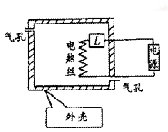
（1）保温箱的外壳要选用的材料是 （选填“热的不良导体”或“热的良导体”) ；
（2）电路工作时，通过电热丝的电流是 A ；电热丝工作lmin 消耗电能 J；
（3）为了保证某种菌种的培养，保温箱的发热功率需调整为12W，在不改变电源电压和原电热丝的情况下，应在箱内（选填“串”或“并”）联一段阻值为 Ω的电热丝。
答案： （1）热的不良导体；（2）0.75 1080；（3）串 16。
试题分析：保温箱的外壳要选用的材料是热不良导体，这样才能起到保温的作用。根据公式 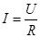计算通过电热丝的电流，利用公式w=UIt计算电热丝工作lmin 消耗电能；根据电源电压和发热功率先求出电路的总电阻，再减去电热丝的电阻，就是需要串联的电热丝的电阻。
（1）保温箱的外壳要选用的材料是热的不良导体，这样才能起到保温的作用。
（2）电路工作时，通过电热丝的电流 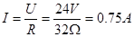 ；电热丝工作lmin 消耗电能w=UIt=24V×0.75A×60S=1080 J；
（3）为了保证某种菌种的培养，保温箱的发热功率需调整为12W，在不改变电源电压和原电热丝的情况下，电路的总电阻是 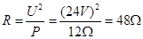, 应在箱内串联一段电热丝阻值为48Ω-32Ω=16Ω的。
考点：电功率、电能
12. 小明要用如图所示的实验器材探究电压一定时，电流热效应与电阻的关系。其中瓶内电阻丝的长度、粗细都相同。
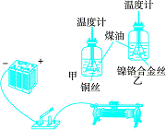
（1）请你用笔画线代替导线，帮他把电路连接完整。
（2）电流产生热量的多少不易直接测量。因此，在这个实验中是通过________显示电流产生热量的多少的。像这种用能直接观测的量来显示不易直接观测的量的方法叫“转换法”。这种方法在物理学的研究中经常用到，请你列举一例：________________________。
（3）在这个实验中，除了控制电压一定外，还要控制的量有________________。
（4）在这个实验中，若两个电阻丝的通电时间相同，则______瓶内温度计的示数升高的多。
答案：（1）如图所示。
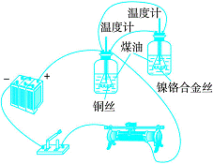
（2）温度计示数升高的多少（只答出温度计也可） 研究声音是由振动产生的时，用乒乓球的振动显示音叉的振动；或研究分子运动时，用固体、液体、气体的扩散推测分子的热运动；探究平面镜成像时，用相同的蜡烛找像的位置等。（只要符合转换法即可）。
（3）两瓶内煤油的质量相等 通电时间相同等。只要答出这两个量即可。
（4）甲
解析： 要探究电压一定时，电流的热效应与电阻的关系，根据控制变量法，必须使电压相同，所以甲中的铜丝和乙中的镍铬合金丝要并联，如图所示。同时还要控制两瓶内煤油的质量、通电时间等。根据公式 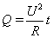知，在电压 U 和通电时间 t 相同的情况下，电阻 R 越大，产生的热量越少，所以甲温度计上升得快。
13. 夏日炎炎，蚊子滋生，传播疾病，令人烦恼．小明根据蚊子在夜间具有趋光性(尤其是紫色光)的特点，打算自制灭蚊灯．
小明从废旧节日彩灯上拆得一个紫色小灯泡，其额定电压为2.5V．为测得小灯泡的额定功率，小明找来蓄电池组(电压为6V)、滑动变阻器、电压表、电流表、开关、导线等，展开实验探究．
(1)请根据电路图用笔画线代替导线连接实物图(电流表使用大量程)．
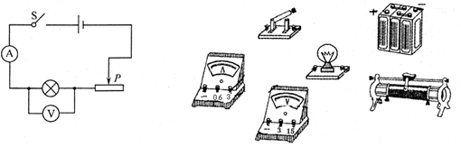
(2)闭合开关S前，滑片P应放在使滑动变阻器接人电路的阻值 (最大／最小)处．
(3)闭合开关s后，小灯泡不亮，观察发现：小灯泡是完好的；电压表有示数；电流表指针指向零刻度线．电路可能存在的故障是 ．
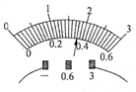
(4)排除故障后，调节滑动变阻器的滑片P直至电压表的示数为 V，此时小灯泡处于额定工作状态，根据右图所示电流表的示数可知其额定功率为 w．
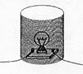
(5)小明找来纱布做成灯罩罩住小灯泡，打算在灯罩上涂粘胶，当小灯泡工作发出紫色光时，飞过来的蚊子就会被粘胶粘住．小明在市场上找到A、B、C三种类型的粘胶，对其粘性强弱进行比较．
①取三张相同规格的纸片，水平放置，分别在纸片的上表面涂上A、B、C三种类型的粘胶．
②同时在三张纸的上表面各轻轻布撒30粒芝麻．
③同时将三张纸腾空倒置1min．
④将三张纸翻转，数出A、B、c三种类型粘胶上残留的芝麻数量，见下表．
粘胶类型 | A | B | C
残留的芝麻数量 | 22 | 8 | 12
为达到最佳的灭蚊效果，小明应选用的粘胶类型为 ．
答案： （1）
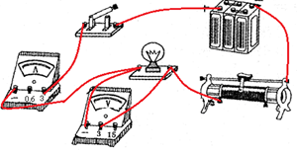
（2）最大 （3）灯座断路 （4）2.5 4.5 （5）A
：（1）小灯泡的额定电压为2.5V，电压表选0～3V的量程，且与灯泡并联；电流表与灯泡串联，注意电流从电表的正接线柱流入、负接线柱流出；如下图
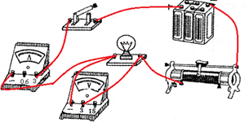
（2）闭合开关S前，滑片P应放在使滑动变阻器接人电路的阻值最大处；
（3）灯泡不亮，电流表无示数，电路断路，电压表有示数，电压表并联的电路断路，灯泡完好，所以灯座断路；
（4）灯泡在额定电压2.5V时正常工作，即电压表示数为2.5V；
电流表选择0～3A量程，分度值为0.1A，电路中的电流为1.8A，
P=UI=2.5V×1.8A=4.5W．
（5）为达到最佳的灭蚊效果，小明应选用的粘胶类型为粘性最强的，即残留的芝麻数量最多的A胶。
故答案为：（1）如上图；（2）最大；（3）灯座断路；（4）2.5；4.5．（5）A
14. （6分）为了探究影响电热的因素，小伟设计了如图所示电路，烧瓶中盛有质量、初温均相等的煤油，R ₂ >R ₁ ．
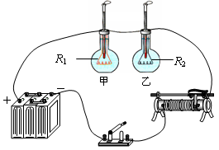
（1）除了温度计外，还需要的测量工具是 ．实验中煤油吸热的多少是通过来 反映的（选填“温度计升高的示数”或“加热时间”）．
（2）为了在较短的时间内达到明显的实验效果，小明选用煤油而不用水做实验，是因为煤油具有 的特点．
（3）通电一定时间后，乙瓶中的温度计示数升的快，由此得出的实验结论是 ．
（4）若要在上面的电路中继续探究电热与电流的关系，你接下来的操作是 ，比较 ．
答案： ⑴ 秒表、温度计升高的示数；⑵ 比热容小；⑶当电流和通电时间相同时，电阻越大，产生的热量越大；⑷移动滑片改变电流大小；相同通电时间内甲（或乙）瓶中温度计升高的示数
试题分析：在探究影响电热的因素实验中，应用的方法是控制变量法，加热的条件是质量相同、初温相同的同种物质，电热的大小是通过温度计示数的高低来反映，通过实验探究得出的结论是电热的大小与电流、导体的电阻以及通电时间有关。（1）除了温度计外，还需要的测量的物理量是时间，所用的工具是刻度尺，实验中煤油吸热的多少是通过温度计升高的示数的高低来反映的。（2）在加热过程中，质量相同的不同物质，在加热时间相同时，比热容大的物质，温度变化小，故选用煤油而不选用水。（3）由图可知，R1、R2串联，控制电流相等，在相同时间内电热的大小与电阻的大小有关，故得出的结论是：当电流和通电时间相同时，电阻越大，产生的热量越大。（4）若要在上面的电路中继续探究电热与电流的关系，应控制电阻和通电时间相同，接下来的操作是移动滑片改变电流大小，比较甲（或乙）瓶中温度计升高的示数。
考点：探究影响电热大小的因素
四、 计算题
15. 小雨同学家买了一台新的某品牌电磁炉，她想测一下这台电磁炉的实际功率，做了如下研究：用它把2kg温度为25℃的水，加热到75℃，用时5min。[c _{水} =4.2×10 ³ J/(kg℃)]求：
（1）加热过程中，水吸收的热量是多少？
（2）如果加热过程中有70%的热量被水吸收，则此电磁炉的实际功率是多少？
答案： (1) 4.2×10 ⁵ J；(2)2000W
试题分析：（1）
（2） 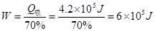 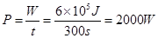
考点：热量计算 电功率
16. 如图甲所示的电路，当开关S闭合后，两灯都发光。这时两个电流表A ₁ 、A ₂ 指针所指的位置都如图乙所示。
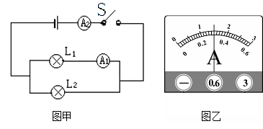
求：（1）通过灯L ₁ 的电流
（2）通过灯L ₂ 的电流
答案： 解：（1）因为L ₁ 与L ₂ 并联
A ₂ 测干路的电流I，A ₁ 测L ₁ 支路的电流I ₁
由并联电路电流特点可知：I ＞I ₁
所以A ₁ 使用小量程0~0.6A， 由图知I ₁ =0.3A..........................3’
(2) A ₂ 使用大量程0~3A 由图知I =1.5A
由并联电路电流的规律：I=I ₁ +I ₂
所以I ₂ =II ₁ =1.5A0.3A=1.2A…………………..3
略
17. (8分)实验室中要测量一个阻值约为数百欧的电阻．提供的器材有：电源(电压约5V)、学生用电压表(0～6V)、电阻箱R(0～9999Ω 5A)、开关S ₁ 和S ₂ 、导线若干．现要测量待测电阻Rx的阻值，设计了如图甲所示的实验电路图．
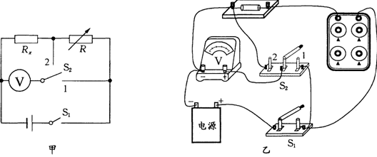
(1)小虎进行的实验过程如下：
①根据实验电路图，连接成如图乙所示的实物电路，但存在连接错误，只需改动一根导线，即可使电路连接正确，请在接错的导线上打“×"，并用笔画线代替导线画出正确的接法．
②电路连接正确后，闭合S ₁ ，将S ₂ 拨到触点1时，电压表的读数为U ₁ ，则电源电压为 ▲ ．
③闭合S ₁ ，将S ₂ 拨到触点2，当电阻箱的阻值调为R ₀ 时，电压表的示数为U ₂ ，则待测电阻的阻值Rx= ▲ ．
(2)如果实验器材中没有提供电压表，现再提供一只电流表(0～0.6A)，利用上述器材，你认为 ▲ (选填“能”或“不能”)较准确测出该待测电阻的阻值，原因是 ▲ ．
答案： 本题共8分．
(1)①如图所示(2分)
②U ₁
③ 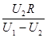
(2)不能(1分)
电路中电阻大，电流小，不能准确读出电流表示数(1分)
分析: （1）①在实物图中找错误连接，首先要明确电流路径，看电路路径上是否有连接错误，
然后再看开关S ₂ 接1时，电压表测R _{X} 与R的总电压，
开关S ₂ 接2时，电压表测R _{X} 的电压，同时要观察电压表的正负接线柱是否正确．
②闭合S ₁ ，将S ₂ 接1时，电压表测R _{X} 的总电压即电源电压．
③闭合S ₁ ，将S ₂ 接2时，电压表测R _{X} 电压．
求出R的电压，又能读出R的电阻，根据串联电路电流相等，列出等式，求R _{X} ．
（2）电路总电压约5V，电阻数百欧，电路电流很小，电流表是的指针偏转很小，不能准确读数．
解：（1）①经分析，当闭合S ₁ ，S ₂ 接2时，电压表测导线电压，导线电压为0，无意义，电压表应该测R _{X} 的电压，如图：
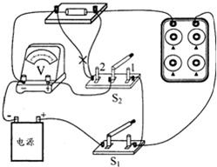
②闭合S ₁ ，将S ₂ 拨到1时，电压表测R _{X} 与R的总电压，即电源电压U ₁ ．
③闭合S ₁ ，将S ₂ 拨到2时，电阻箱调到R ₀ 时，电压表测R _{X} 电压，所以R _{X} 电压为U ₂ ，
根据串联电路总电压等于各串联导体的电压之和，
所以，R ₀ 的电压为：U′=U ₁ U ₂ ，
因为串联电路电流处处相等，
所以， 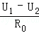=
所以，R _{X} = 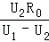．
（2）电源电压约5V，电路电阻很大，根据欧姆定律得，电路电流很小，电流表指针偏转很小，不能准确读出电流值，不能准确测量电阻的阻值．
故答案为：（1）①如图所示；②U ₁ ；③ ；
（2）不能；电路中电阻大，电流小，不能准确读出电流表示数．
18. 如图所示电路，电源电压为12V，R ₁ =R ₃ =4Ω，R ₂ =6Ω，求：
（1）当S ₁ ，S ₂ 都断开时，电流表和电压表的示数各是多少？
（2）当S ₁ ，S ₂ 都闭合时，电流表和电压表的示数各是多少？
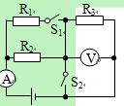
答案： （1）1.2A 4.8V （2）5A 0
分析：（1）当开关S ₁ 、S ₂ 都断开时，电阻R ₁ 、R ₂ 串联，电压表测量R ₂ 两端的电压，电流表测量总电流，根据公式I= 可求得电流表示数，根据公式U=IR可求得电压表的示数．
（2）当开关S ₁ 、S ₂ 均闭合时，电阻R ₁ 、R ₃ 并联，R ₂ 被短路，电压表测量一段导线两端电压，电流表测量干路电流，根据公式I= 求出各支路电流，即可求得干路总电流．
解答：解：（1）S ₁ 、S ₂ 都断开时R ₃ 和R ₂ 串联，则电路中电流I _{串} = 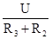= 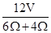=1.2A，
R ₂ 两端的电压U ₂ =I _{串} R ₂ =1.2A×4Ω=4.8V，
所以电流表的示数为1.2A，电压表的示数4.8V．
（2）S ₁ 、S ₂ 都闭合时R ₁ 和R ₂ 并联，R ₃ 被短路，电压表测量一段导线两端电压，电压表的示数为0．
R ₁ 中的电流I ₁ = = 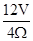=3A，
R ₂ 中的电流I ₂ = = 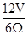=2A，
所以干路中的电流I=I ₁ +I ₂ =3A+2A=5A．
所以电流表示数为5A．
答：（1）S ₁ 、S ₂ 都断开时，电流表的示数为1.2A，电压表的示数4.8V．
（2）S ₁ 、S ₂ 都闭合时，电流表示数为5A，电压表的示数为0．
五、 解答题
19. 如图甲所示为测量血压的压力传感器在工作时的示意图，薄金属片 P 固定有4个电阻 R ₁ 、 R ₂ 、 R ₃ 、 R ₄ ，如图乙，左边是它的侧面图，这4个电阻连接成电路如图丙所示，试回答下列问题：
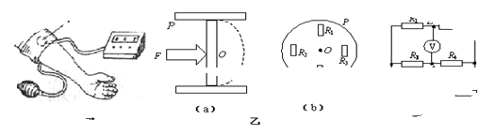
（1）开始时，金属片中央 O 点未加任何压力，欲使电压表无示数，则4个电阻应满足怎样的关系？并证明之。
（2）当 O 点加一个压力 F 后发生形变，这时4个电阻也随之发生形变，形变后各电阻大小如何变化？
（3）电阻变化后，电路 A、B 两点中哪点电势较高？它为什么能测血压？
答案： （1）电压表无示数，说明A、B两点等势，达到电桥平衡.所以R ₁ R ₄ =R ₂ R ₃ .
（2）O点加压后，金属片发生形变，由于四个电阻是固定在金属片上的，所以R ₁ 、R ₄ 被拉长，R ₂ 、R ₃ 被拉宽，故R ₁ 、R ₄ 电阻增大，R ₂ 、R ₄ 减小，电桥平衡破坏.
（3）R ₁ 、R ₄ 电阻增大，导致A、B两端电压增大，所以A点电势将高于B点.血压越高F越大，金属片形变越大，电阻变化越大，电压表的示数越大，从而测量出人体血压
解析：
（1）要是电压表无示数，说明A、B两点电压相等，A、B间等势，达到电桥平衡.所以有R ₁ R ₄ =R ₂ R ₃ 。及4各电阻要满足的条件是R ₁ R ₄ =R ₂ R ₃ 。
（2）O点加压后，金属片发生形变，由于四个电阻是固定在金属片上的，所以R ₁ 、R ₄ 被拉长，R ₂ 、R ₃ 被拉宽，故R ₁ 、R ₄ 电阻增大，R ₂ 、R ₄ 减小，电桥平衡破坏。
（3）R ₁ 、R ₄ 电阻增大，导致A、B两端电压增大，所以A点电势将高于B点。血压越高F越大，金属片形变越大，电阻变化越大，电压表的示数越大，从而测量出人体血压。
20. 某同学连接的电路如图816甲所示，当他闭合开关后，使滑动变阻器取四个不同的值时，电压表、电流表对应有四组值.该同学将这四组数值在图816乙所示的坐标中分别描出来，即a、b、c、d四个点.由这四个点作出的UI图象为一条直线，延长直线交纵轴（U轴）于E点，交横轴于F点.如果电源电压为U ₀ ，定值电阻的阻值为R ₀ .请你分析：
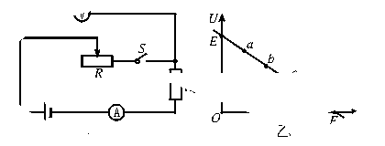
图816
（1）E点表示的电流表、电压表的示数各为多少？此时电路处于什么状态？
（2）F点表示的电流表、电压表的示数各为多少？此时电路处于什么状态？
答案： （1）I=0，U=U0，断路（开关打开）.
（2）I=U0/R0，U=0，开关闭合，滑动片滑到电阻最小处（最右端）.
解：
（1）E点代表I轴为0，I=0意味着开关是断开的，电压表相当于与R ₀ 串联在电源两端，故电压表约等于电源电压，即U=U ₀ ；
（2）F点代表U轴为0，即电压表示数为0，意味着滑动变阻器接入阻值为0，此时电源电压全提供给R ₀ ，根据欧姆定律有I=U0/R0
21. 白炽灯泡是常用的普通灯泡，它是利用电流的热效应制成的，下列有关白炽灯的几个问题，请你作出简要回答：
（1）灯泡什么时候最容易烧坏？
（2）灯泡的灯丝要绕成螺旋状，这样做的目的是什么？
答案： （1）开灯瞬间，灯丝温度低，电阻小电压一定，因此实际功率大。
（2）减小散热面积，提高灯丝的温度
1、解决此题要结合升华现象考虑，知道灯丝的电阻会随着温度的变化而变化，当电压一定时，由公式 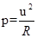可知，功率也会变化．
2、答：（1）开灯瞬间，灯丝温度低，电阻小电压一定，因此实际功率大，容易损坏；
（2）灯泡的灯丝要绕成螺旋状，是为了减小散热面积，提高灯丝的温度．
考点：电阻与温度的关系，电功率
点评：解决此类实际分析问题，要结合相关的物理知识进行分析解答．
22. 小明同学学习了家庭电路的知识后，在生活中更加注意观察家用电器.
（1）如图所示，他发现自己家洗衣机用的是三脚插头,其铭牌上标有“10A 250V”字样，其中的“10A”表示什么意思？
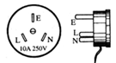
（2）小明同学仔细观察三只插脚，又有新的发现：标有“E”字的插脚比其它两脚稍长一些.他又查看了其它家用电器的三脚插头，也是这种情况.它比其它两脚稍长一些有什么好处？
答：（1）三脚插头不是用电器，不需要利用电流来工作，则铭牌上标有“10A 250V”字样，其中的“10A”表示允许通过的最大电流为10A．
（2）标有“E”字的插脚为接地线，比其它两脚稍长一些．这样插插头时能使家用电器的金属外壳先接地，拔插头时能使金属外壳后离开地线，即使家用电器因绝缘不好“漏电”，也会使电流通过导线导入大地，人也就不会触电

